# 22 Ajax a REST

## Klasická komunikace

* Bezprostřední reakce protějšku
* Komunikace probíhá přímo
* Požádá o data a vrátí se všechny
* I při malé změně se provádí refresh celé stránky
* **Výhody:**
  + Jednoduchá implementace
* **Nevýhody:**
  + Náročné na data a výkon, celá stránka

## Asynchronní komunikace

* Nevyžaduje okamžitou reakci adresáta
* Neprobíhá v reálném čase
* Klient žádá o data
* Po zpracování dostaneme potřebná data
* Aktualizují se potřebné části stránky
* **Výhody:**
  + Méně dat
  + Stránka sestavena na straně klienta
* **Nevýhody:**
  + Problém pro crawlery a čtečky

## AJAX – Asynchronous Javascript and XML

* Slouží ke tvorbě asynchronním aplikací
* Získávání dat po nahrání stránky
* Získání dat bez nutnosti refreshe
* Odesílání dat serveru na pozadí
* Změna potřebné části stránky
* Kombinace známých technologií (HTML, CSS, JS, DOM, JSON, XML…)
* **Nevýhody:**
  + Dříve problém s přepisováním historie
  + Složité pro vyhledavače

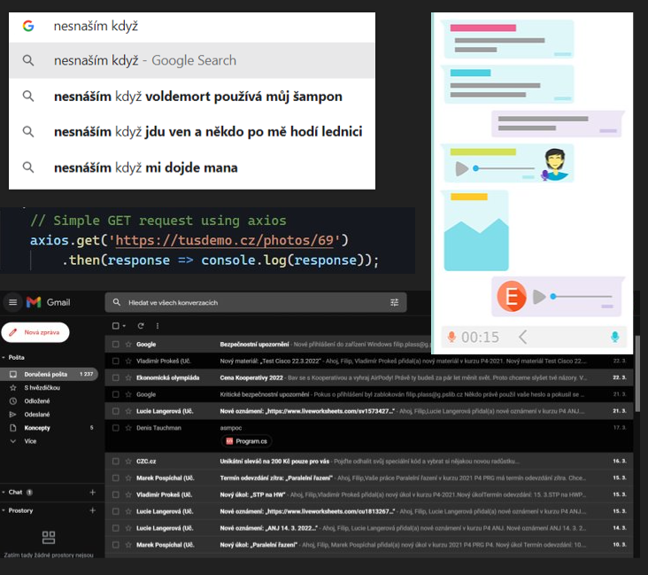

## Promise

* Informuje o úspěchu nebo selhání asyn. Komunikace
* 3 stavy:
* Pending – výchozí stav
* Fulfilled – data přišla
* Rejected – nastala chyba
* 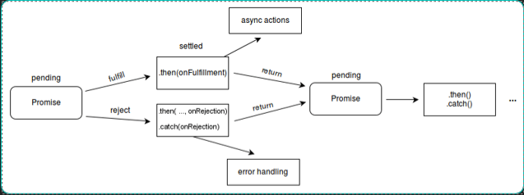

## Fetch API

Nahrazuje XMLHttpRequest za Fetch (globálně přístupná metoda) – vylepšené

Vyžádá data, asynchronní request

Vrací promise

Nepodporuje explorer

Rozhraní pro načítání dat

## API Application programming interface

* Rozhraní pro programování
* Sbírka funkcí a metod a knihoven
* Grafická API (OpenGL, DirectX…), Web API atd.
* API v OOP – popis souboru a definic tříd a chování spojených s těmito třídami
* API na serveru – webové API s endpointy

## http dotazovací metody

* Slouží pro komunikaci mezi serverem a klientem
* Request – response
* Obsah obrázku text

  Popis byl vytvořen automaticky

### REST – Representational State Transfer

* Pracuje s http dotazy
* url určuje cestu
* jak budeme přistupovat k datům
* Endpointy
* Rozhraní pro jednotný a snadný přístup ke zdrojům, už ten celek
* Dělali jsme to
* Obsah obrázku text

  Popis byl vytvořen automaticky